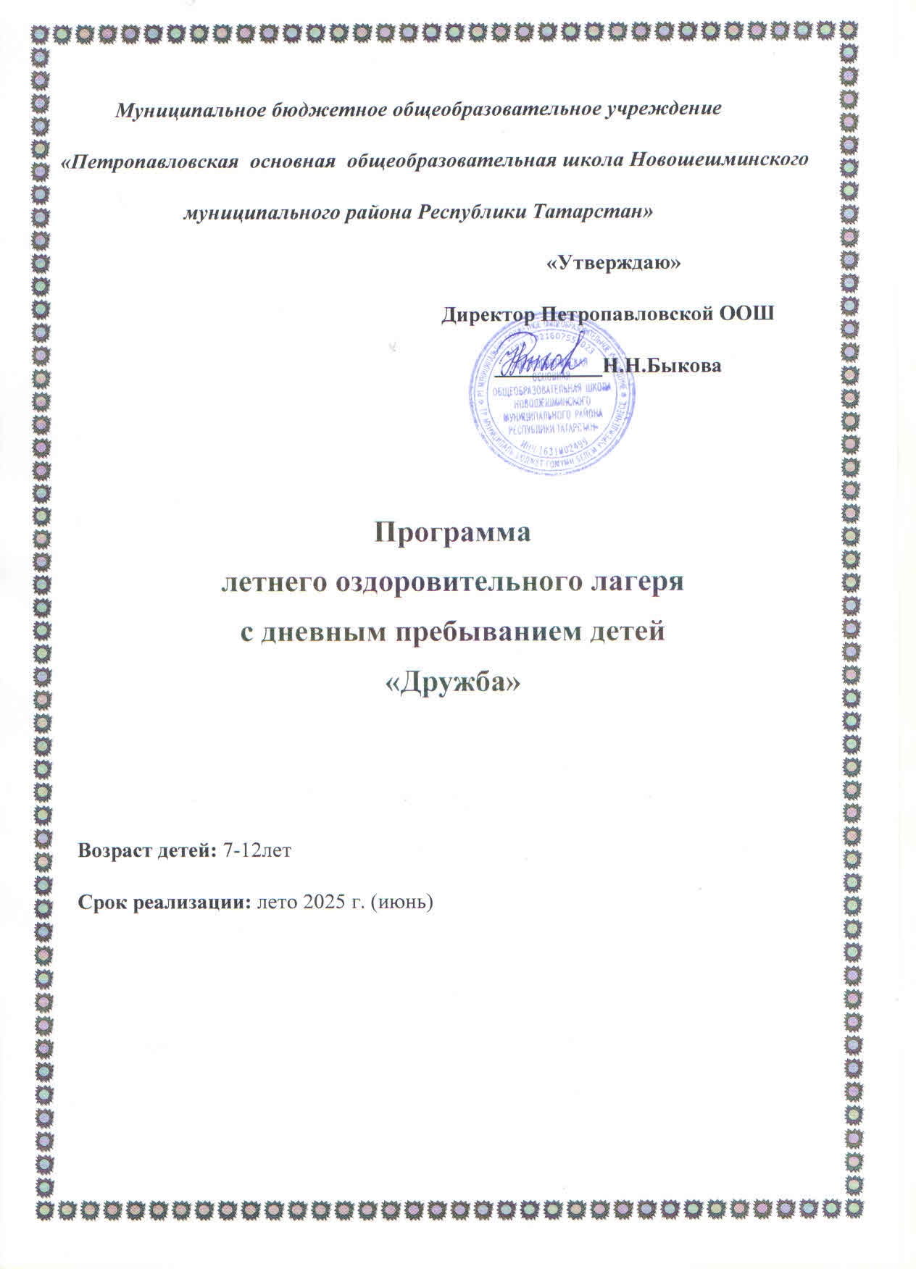

Информационная карта программы
1 | Полное название программы | Программа летнего оздоровительного лагеря с дневным пребыванием детей на базе МБОУ Петропавловская ООШ «Дружба»
2 | Цель программы | Организация отдыха и оздоровления учащихся школы в летний период. Создание условий, интересных, разнообразных по форме и содержанию для обеспечения полноценного отдыха, оздоровления детей и творческого развития
3 | Направление деятельности | Данная программа по своей направленности является здоровьесберегающей, т.е. включает в себя разноплановую деятельность, объединяет различные направления оздоровления, отдыха и воспитания детей в условиях оздоровительного лагеря.
4 | Краткое содержание программы | Программа содержит: мероприятия, реализующие программу; ожидаемые результаты и условия реализации; приложения.
5 | Разработчик программы | Белькова Р.А.
6 | Муниципальное образовательное учреждение, представившее программу | Муниципальное бюджетное общеобразовательное учреждение «Петропавловская основная общеобразовательная школа Новошешминского муниципального района РТ»
7 | Адрес, телефон | РТ,Новошешминский, с.Сл.Петропавловская, улица Ленина , д .16 тел. 88434833568
8 | Место реализации | Пришкольный оздоровительный лагерь с дневным пребыванием «Дружба»
9 | Количество, возраст учащихся. | 20 человек, возраст 7-12 лет
10 | Сроки реализации, количество смен | По продолжительности программа является краткосрочной, т.е. реализуется в течение 1 лагерной смены - июнь 2025 г.(смена- 21 день)

Содержание программы

Пояснительная записка…………………………………………………….5

Цель и задачи программы………………………………………...………..8

Содержание программы……………………………………………………17

Режим дня ………………………………………………………………….. 28
Отрядные дела (план-сетка) …………………………………………….. 31
Приложения…………………………………………………………………41
Список литературы ………………………………………………………...61

Пояснительная записка
Летние каникулы – долгожданное время для детей. Сделать отдых безопасным и интересным – задача педагогов. Педагоги и родители понимают, что во время отдыха обучение не заканчивается, начинается активная пора социализации, продолжение образования. Для педагогов это время связано с особой ответственностью. Им необходимо решить непростой вопрос: как организовать каникулярное время так, чтобы дети хорошо отдохнули, поправили здоровье, набрались сил, пополнили свои знания, научились чему-то новому, приобрели новых друзей и при этом находились под ненавязчивым, осторожным контролем взрослых.
С целью организации летнего отдыха и летней занятости учащихся на базе МБОУ «Петропавловская ООШ» организуется лагерь с дневным пребыванием детей.
Летний лагерь с дневным пребыванием является как формой организации свободного времени детей, так и пространством для привития художественно-эстетической культуры, сохранения и укрепления здоровья, повышения творческой активности.
“Здоровое детство-это здорово” –эта формула становится девизом при организации детского летнего отдыха, а заодно и правилом творческого подхода к каникулам – радостному времени духовного и физического развития роста каждого ребенка.
Актуальность программы
Не все дети имеют возможность поехать в загородные лагеря, выехать из города к родственникам. Большой процент детей остается дома. Предоставленные сами себе, дети подвержены влиянию улицы, дорожно-транспортным происшествиям, несчастным случаям, они невольно попадают в группы риска. На основе социального заказа муниципального образования и создан оздоровительный лагерь с дневным пребыванием детей. В нем отдыхают дети из малообеспеченных, многодетных семей, СВО, дети группы риска, состоящих на внутришкольном контроле. Длительность смены 21 день. В пришкольном лагере ребенок заполняет свое свободное время полезными делами, укрепляет здоровье.
Актуальность программы обусловлена следующими факторами:
- устойчивым спросом родителей на организованный отдых учащихся;
- работой по укреплению здоровья детей и формированию у них потребности здорового образа жизни;
- необходимостью использования богатого творческого потенциала педагогов в реализации цели и задач программы.
При составлении программы учитывались традиции и возможности ОУ, уровень подготовки педагогического коллектива, пожелания и интересы детей и родителей, опыт прошлых лет по организации летнего отдыха. Данная программа по своей направленности является комплексной, включает в себя разноплановую деятельность, объединяет различные направления оздоровления, отдыха и воспитания детей в условиях лагеря с учетом особенностей местонахождения ОУ. Программа «Каникулы путешественников» рассчитана, что дети каждый день совершат увлекательные познавательные путешествия, расширяющий их кругозор в различных направлениях и новый день приносит с собой новое событие, задание, открытие.
Программа организации летней лагерной смены призвана всесторонне удовлетворять потребности детей и подростков, и направлена на обеспечение их полноценного и содержательного отдыха через разнообразные виды деятельности:
• художественно — эстетическое и музыкальное творчество;
• декоративно — прикладное творчество;
• интеллектуальное развитие;
• физическую культуру и спорт;
• досуг;
• социально – психологическую адаптацию;
• экскурсионную работу.
. Пришкольный лагерь открывается на основании приказа по учреждению и комплектуется из обучающихся 1-5 классов. Зачисление производится на основании заявления родителей (законных представителей). В лагере организуются отряды с учётом возрастных особенностей и интересов обучающихся, строго соблюдаются требования санитарно-гигиенических норм и правил, правил техники безопасности.
Значимость летнего периода для оздоровления и воспитания детей, удовлетворения детских интересов и расширения кругозора невозможно переоценить. Проблемы организации летнего оздоровительного отдыха вытекают из объективных противоречий:
- между потребностью семьи и государства иметь здоровое, сильное подрастающее поколение и неудовлетворительным состоянием здоровья современных детей;
- педагогической заботой, контролем и желанием детей иметь свободу, заниматься саморазвитием, самостоятельным творчеством.
Лагерь размещается на базе муниципального образовательного учреждения МБОУ «Петропавловская ООШ».
В основу организации закладываются здоровьесберегающие технологии, реализующиеся в игровой форме.
Программа деятельности летнего оздоровительного лагеря ориентирована на создание социально значимой психологической среды, дополняющей и корректирующей семейное воспитание ребенка, организацию активного, насыщенного отдыха детей, проведение работы по вопросам сохранения здоровья и здорового образа жизни. Программа универсальна, так как может использоваться для работы с детьми из различных социальных групп, разного возраста, уровня развития и состояния здоровья.
Программа включает в себя разноплановую деятельность, объединяет различные направления оздоровления, образования, воспитания в условиях лагеря. Основная идея программы - обеспечить ребёнку возможность сохранения здоровья в летний период, сформировать у него необходимые ЗУН по здоровому образу жизни. Представление возможностей для раскрытия творческих способностей ребенка, создание условий для самореализации потенциала детей и подростков.
Формируя воспитательное пространство лагеря, в основу организации смены закладывается легенда лагеря, согласно которой все дети, посещающие лагерь, становятся участниками длительной сюжетно-ролевой игры со своими законами и правилами.
Цель: создание условий, интересных, разнообразных по форме и содержанию для обеспечения полноценного отдыха, оздоровления детей и творческого развития.
Задачи:
1. Создать условия для активного и здорового отдыха детей.
2. Формирование устойчивой мотивации на здоровье у учащихся, педагогов , родителей.
3. Формировать развитие познавательной активности, творческого потенциала каждого ребенка.
4. Формировать качества, составляющие культуру поведения, санитарно-гигиеническую культуру.
Программа основана на педагогических принципах:
Гуманизма - отношение к каждому из детей как к самоценности.
Толерантности - терпимости к мнению других людей, другому образу жизни.
Творчества и творческого отношения к делу, проявление творческих способностей в полной мере.
Духовности - формирование у детей и подростков нравственных ценностей, соблюдение норм морали.
Доступности - учет возрастных особенностей детей и выбранных форм работы с ними.
Принцип гуманизации отношений
- уважительные демократические отношения между взрослыми и детьми;
- уважение и терпимость к мнению детей;
- самоуправление в сфере досуга;
- создание ситуаций успеха;
- приобретение опыта организации коллективных дел и самореализация в ней;
- защита каждого члена коллектива от негативного проявления и вредных привычек;
- создание ситуаций, требующих принятия коллективного решения;
- формирование чувства ответственности за принятое решение, за свои поступки и действия.
- Принцип соответствия типа сотрудничества психологическим возрастным особенностям учащихся и типу ведущей деятельности
Результатом деятельности воспитательного характера в летнем лагере «Планета здоровых ребят» является сотрудничество ребенка и взрослого, которое позволяет воспитаннику лагеря почувствовать себя творческой личностью.
- Принцип творческой индивидуальности
Творческая индивидуальность – это характеристика личности, которая в самой полной мере реализует, развивает свой творческий потенциал.

- Принцип комплексности оздоровления и воспитания ребёнка.
Данный принцип может быть реализован при следующих условиях:
- необходимо чёткое распределение времени на организацию оздоровительной и воспитательной работы;
- оценка эффективности пребывания детей на площадке должна быть комплексной, учитывающей все группы поставленных задач.

- Принцип гармонизации сущностных сил ребёнка, его интеллектуальной, физической, эмоционально-волевой сфер с учётом его индивидуальных и возрастных особенностей.
Этот принцип может быть реализован при следующих условиях:
- вариантности выбора способа реализации в различных видах деятельности;
- сочетание форм работы, учитывающих возрастные особенности детей;
- постоянной коррекции воздействий на каждого ребёнка с учётом изменений, происходящих в его организме и психике.
- Принцип интегративно-гуманитарного подхода.
Этот принцип определяет пять «граней»:
- грань личностного восприятия («это затрагивает или может затрагивать лично меня»);
- грань сопричастности («этого достигли ребята, это им нужно – значит, это доступно и нужно мне»);
- грань глобального восприятия («это нужно знать всем – значит это важно и для меня; это относится к общечеловеческим ценностям»);
- грань ориентации на консенсус («Я признаю за другим право иметь свою точку зрения, я могу поставить себя на место других, понять их проблемы»);
- грань личной ответственности («я отвечаю за последствия своей деятельности для других людей и для природы»).
- Принцип личностного Я
Этот принцип может быть реализован при следующих условиях:
- при развитии детского самоуправления;
- при наличии перечня реальных социально-значимых задач, в решении которых может принять участие как каждый ребёнок в отдельности, так и группа.
- при наличии системы стимулов, поддерживающих инициативу и самостоятельность детей.
- Принцип уважения и доверия.
Этот принцип может быть реализован при следующих условиях:
- добровольного включения ребёнка в ту или иную деятельность;
- доверие ребёнку в выборе средств достижения поставленной цели, в основном на вере в возможность каждого ребёнка и его собственной вере в достижении негативных последствий в процессе педагогического воздействия;
- в учёте интересов учащихся, их индивидуальных вкусов
Сроки реализации программы: Июнь 2024 года: 1 лагерная смена;
Одна смена –21 день .
Этапы реализации программы
Подготовительный этап:
• родительские собрания по объединениям с целью мониторинга занятости учащихся в летний период»;
• подбор кадров;
• разработка документации;
• комплектование отрядов;
• подготовка материально-технической базы ОУ;
Организационный этап:
• формирование и сплочение отрядов;
• подготовка к совместной деятельности.
Основной этап:
• реализация основных положений программы;
вовлечение детей в различные виды коллективно- творческих дел: совместная деятельность организаторов проекта и детей: дети реализуют свои творческие способности, помогают в проведении мероприятий;
• укрепление здоровья.
Заключительный этап:
• педагогический анализ результатов летнего отдыха;
• анкетирование детей, родителей;
• сбор информации.
Формы реализации программы
Реализация цели и задач лагеря с дневным пребыванием детей осуществляется по программе «Веселое яркое лето ». Программа рассчитана на учащихся начальных классов с 1 по 5 классы, количество детей 20 человек. Программа включает в себя конкурсы, церемонии открытия и закрытия, различные экскурсии, заочные путешествия, мастер-классы, веселые эстафеты. Работа построена в тесном контакте местным социумом( библиотека, СДК)
Работа поставлена так, что ребята сами готовят танцы, песни, осуществляют обмен информацией, занимаются подготовкой общих творческих дел. Каждое утро дети получают творческое задание, для выполнения которого отводится определенный срок. В ходе реализации программы ребята подготовят: спектакль, представление, выставку творческих работ.
Во время проведения лагерной смены педагоги и вожатые создают атмосферу творчества, содружества, личностного успеха.
Для реализации программы разработан механизм, который представлен в виде модулей:
1. Организационный модуль. Формы работы:
• планирование;
• подготовка к лагерной смене;
• оформление лагеря;
• подготовка материальной базы;
• определение обязанностей;
• подготовка к сдаче приемной комиссии;
• организация питания.
2. Оздоровительный модуль. Формы работы:
• инструктаж по ТБ;
• утренняя зарядка;
• влажная уборка, проветривание;
• организация питания воспитанников;
• спортивные праздники;
• экскурсии;
• подвижные игры.
3. Творческий модуль. Формы работы:
• коллективно-творческая деятельность;
• участие в общелагерных мероприятиях;
• экскурсии;
• конкурсы;
• викторины.
Прогнозируемые результаты
Программа летнего школьного оздоровительного лагеря основана на требованиях Федерального государственного образовательного стандарта, в котором сформулирована основная цель нравственного развития и воспитания личности школьника и заключается в становлении личностных характеристик ребенка, а именно:
умеющий учиться, способный организовать свою деятельность, умеющий пользоваться информационными источниками;
владеющий опытом мотивированного участия в конкурсах и проектах регионального и международных уровней;
обладающий основами коммуникативной культурой (умеет слушать и слышать собеседника, высказывать свое мнение);
любознательный, интересующийся, активно познающий мир;
владеющий основами умения учиться, способный к организации собственной деятельности;
любящий свой край и свою Родину;
уважающий и принимающий ценности семьи и общества;
готовый самостоятельно действовать и отвечать за свои поступки перед семьей и школой;
доброжелательный, умеющий слушать и слышать партнера, умеющий высказать свое мнение;
выполняющий правила здорового и безопасного образа жизни для себя и окружающих.
Объективные факторы работы лагеря

Модель лагеря имеет ряд объективных факторов, которые и определяют специфику её работы:
- Временный характер детского объединения.
- Разнообразная деятельность – насыщенность всего периода разноплановой интересной деятельностью делают пребывание в лагере очень привлекательным для детей, которые в силу своего возраста стремятся «попробовать всё и успеть везде». В оздоровительном лагере предлагается самый разнообразный спектр занятий.
- Интенсивность освоения детьми различных видов деятельности – заинтересованность ребёнка каким-либо делом посредством достижения последующего определённого положительного результата. В этом смысле личностно-ориентированный подход означает, что степень интенсивности должна быть адекватна индивидуальным возможностям человека.
- Изменение позиции ребёнка – своеобразное разрушение прежнего, подчас негативного, стереотипа поведения.
- Чёткий режим жизнедеятельности – максимальное использование природно-климатических факторов, рациональная организация всей жизнедеятельности детей.
- Здоровьесберегающие технологии – воздушные ванны, разучивание спортивных комплексов упражнений,посещение бассейна,занятия в центре»Росток»

Условия реализации программы

1. Нормативно-правовые условия
- Закон «Об образовании РФ»
- Конвенция о правах ребенка, ООН, 1991г.
- Устав МБОУ Петропавловская ООШ
- Положение о лагере дневного пребывания.
- Правила внутреннего распорядка лагеря дневного пребывания.
- Инструкции по правила по безопасности
- Инструкции по организации и проведению туристических походов и экскурсий.
- Приказы отдела образования.
- Должностные инструкции работников.
- Санитарные правила о прохождении медицинского осмотра.
- Заявления от родителей.
- Акт приемки лагеря.
- Программа.
2.Материально-технические условия предусматривают:
- большой спортивный зал;
- школьная библиотека;
- столовая;
- игровая площадка;
- спортивная площадка;
- кабинеты;
- ТСО;
- художественные средства, игры настольные и др.;
- хозяйственный инвентарь;
- аудиотека, фонограммы;
- канцелярские принадлежности;
- компьютер с выходом в Интернет, принтер, ксерокс, мультимедийный проектор;
3. Кадровые условия
Система подготовки педагогических кадров для работы в лагере:
Одной из основных задач организационного и методического обеспечения деятельности программы является профессиональная подготовка специалистов.
Педагогический коллектив представлен педагогами МБОУ «Петропавловская ООШ» - людьми-единомышленниками, имеющими опыт работы с детьми в летних оздоровительных лагерях дневного пребывания.
Административно-хозяйственная деятельность лагеря обеспечивается постоянными сотрудниками МБОУ «Петропавловская ООШ», имеющими соответствующее профессиональное образование.
Кадровое обеспечение программы:
- Начальник лагеря.
- 2 воспитателя
- Подбор начальника лагеря, воспитателей проводит администрация школы. Начальник лагеря определяет функциональные обязанности персонала, руководит всей работой лагеря и несет ответственность за состояние воспитательной, хозяйственной и финансовой работы, соблюдение распорядка дня, трудового законодательства, обеспечение здоровья и жизни воспитанников, планирует, организует и контролирует все направления деятельности лагеря, отвечает за качество и эффективность. Воспитатели проводят воспитательную работу, организуют активный отдых учащихся, несут ответственность за жизнь и здоровье воспитанников, следят за исполнением программы смены лагеря. Педагоги организуют воспитательную работу, отвечают за жизнь и безопасность ее участников.
Обязанности обслуживающего персонала определяются начальником лагеря. Начальник и педагогический коллектив, отвечают за соблюдение правил техники безопасности, выполнение мероприятий по охране жизни и здоровья воспитанников во время участия в соревнованиях, массовых праздниках и других мероприятиях.

Содержание программы.
Организационно-педагогическая деятельность
- комплектование штата лагеря кадрами
- участие в семинарах по организации летнего отдыха для начальников лагерей
- совещание при директоре, зам. директора по воспитательной работе по организации летнего отдыха учащихся
- проведение инструктажей с воспитателями по технике безопасности и охране здоровья детей
- проведение родительских собраний «Занятость учащихся летом»
Оздоровительная работа
Основополагающими идеями в работе с детьми в пришкольном летнем лагере является сохранение и укрепление здоровья детей, поэтому в программу включены следующие мероприятия:
- утренняя гимнастика;
- принятие солнечных и воздушных ванн (в течение всего времени пребывания в лагере в светлое время суток);
- организация экскурсий ;
- организация здорового питания детей;
- организация спортивно-массовых мероприятий:
- спортивные эстафеты;
- подвижные спортивные игры;

Профилактические мероприятия и мероприятия по предупреждению чрезвычайных ситуаций и охране жизни детей в летний период
- Инструктажи для детей: «Правила пожарной безопасности», «Правила поведения детей при прогулках и походах», «Правила при поездках в автотранспорте», «Безопасность детей при проведении спортивных мероприятий», «Правила безопасного поведения на водных объектах и оказания помощи пострадавшим на воде» и др.
Инструкции по основам безопасности жизнедеятельности: «Один дома», «Безопасность в доме», «Правила поведения с незнакомыми людьми», «Правила поведения и безопасности человека на воде», «Меры доврачебной помощи»;

Работа по привитию навыков самоуправления
- Выявление лидеров, генераторов идей;
- Распределение обязанностей в отряде;
- Закрепление ответственных по различным видам поручений;
- Дежурство по столовой, игровым площадкам;
Методическое обеспечение программы
Научно-методическое обеспечение:
• Тематическое планирование работы отрядов;
• Организация режима дня;
• Детское самоуправление;
• Дидактические материалы;
• Методическая копилка.
Формы и методы работы
Основными методами организации деятельности являются:
• Метод игры (игры отбираются воспитателями в соответствии с поставленной целью);
• Методы театрализации;
• Методы состязательности (распространяется на все сферы творческой и спортивной
деятельности);
• Метод стимулирования.
Основными формами организации деятельности являются:
• коллективно-творческое дело;
• ролевая игра;
• фестиваль, конкурс;
• мастер-класс;
• прогулки, экскурсии.
Для эффективной работы в лагере активно используются:
1. Методика КТД.
Для воспитания детского коллектива на протяжении многих лет занимают особое место коллективно - трудовая деятельность и коллективно-творческие дела. Эта методика, технология, учитывающая психологию детей младшего школьного и подросткового возраста, дает каждому возможность сделать свой вклад в общее дело, приобрести навыки общения, научиться совместно выполнять задуманное, делить успех и ответственность с другими, узнать друг о друге много нового. Таким образом, идут два важных процесса одновременно: формирование и сплочение коллектива и формирование личности. У каждого, кто участвует в КТД, пробуждается творческий потенциал, возникают самые добрые чувства к своим товарищам.
Дело – это событие, любые действия, выполнение которых требует от ребенка заботу об окружающих людях, о коллективе, друг о друге.
Коллективное дело – событие (набор действий), осуществляемых посредством совместных усилий всех членов коллектива – воспитанников и воспитателей.
Коллективно-творческое дело (КТД) - событие, либо набор действий, предполагающий непрерывный поиск лучших решений, жизненно-важных задач и задумывается, планируется и реализуется, и оценивается сообща.
Виды КТД:
• Организаторские дела (метод взаимодействия)
• Общественно-политические дела (беседы, лекции)
• Познавательные дела (познавательные игры: ребёнок должен узнать, как можно больше об окружающем мире)
• Трудовые дела (способствуют развитию трудовых навыков)
• Художественные дела (творчество: рисование, оформление)
• Спортивные дела (зарядки, веселые старты, эстафеты.)
2. Методика самоуправления
Развитие самоуправления в коллективе детей играет важную роль. С одной стороны, этот процесс обеспечивает их включенность в решение разных проблем, с другой, - формирует социальную активность, способствует развитию лидерства.
Детское самоуправление – форма организации функционирования коллектива, обеспечивающая развитие у детей самостоятельности в принятии и реализации решения для достижения поставленных целей.
Самоуправление развивается тогда, когда дети оказываются в ситуации выбора решения поставленной проблемы. Именно принятие решения является ключевым для формирования мотива группового действия. Самоуправление в лагере развивается практически во всех видах деятельности временного детского коллектива.
Мотивационное обеспечение программы
• Добровольность включения детей в разработку, подготовку общих дел, организацию жизни лагеря
• Сочетание индивидуального и коллективного включения детей в творческие, развивающие, интеллектуальные виды деятельности
• Информирование о результатах конкурсов, об условиях участия в том или ином деле
• Организация различных видов стимулирования детей, многообразие предлагаемых видов деятельности
• Учет возрастных и индивидуальных особенностей, способствующих обеспечению успешной самореализации ребенка
• Создание ситуации успеха в избранных ребенком видах деятельности, индивидуальное и публичное поощрение достигнутого
Психолого-педагогическое сопровождение смены.
Это процесс оказания своевременной педагогической и психологической помощи нуждающимся в ней детям, и система корректирующих воздействий на основе отслеживания изменений в процессе развития личности ребенка.
Функции психолого-педагогического сопровождения ребенка в условиях лагеря:
• Воспитательная – восстановление положительных качеств, позволяющих ребенку комфортно чувствовать себя в окружающее среде;
• Компенсаторная – формирование у ребенка стремления компенсировать имеющиеся недостатки усилением приложения сил в том виде деятельности, который он любит и в котором он может добиться успеха, реализовать свои возможности, способности в самоутверждении.
• Стимулирующая – направлена на активизацию положительной социально-полезной, предметно-практической деятельности ребенка;
• Корректирующая – связана с исправлением отрицательных качеств в личности и предполагает применение разнообразных методов и методик,
• Направленных на корректировку мотивационно-ценностных ориентаций и установок в общении и поведении.
Индивидуальные и коллективные формы работы в лагере осуществляются с использованием традиционных методов (беседа, наблюдение, поручение, конкурсы рисунков, плакатов, утренники, праздники, экскурсии); метод интерактивного обучения (тренинги, ролевые игры, дискуссии); в которых дети не просто «проходят» что-то, а проживают те или иные конкретные ситуации. Организация содержательного досуга при минимальных затратах, обеспечить ребёнку возможность сохранения здоровья в летний период. Одним из важнейших средств и методов организации воспитательного пространства является создание детского самоуправления-самостоятельности в проявлении инициативы.
Схема управления программой
Участниками данной программы являются дети в возрасте от 7 до 12 лет различных социальных групп (дети из благополучных семей, дети, оказавшиеся в трудной жизненной ситуации, дети, состоящие на профилактическом учёте, дети из семей СВО). Для организации работы по реализации программы смены:
-проводятся ежедневные планерки начальника лагеря, воспитателей .
-составляются планы работы отрядных вожатых, где отражаются и анализируются события и проблемы дня;
-проводятся анкетирование и тестирование воспитанников на различных этапах смены («Экран настроения»);
-сотрудники обеспечиваются методической литературой, инструментарием по проведению тренинговых мероприятий, тематических мероприятий и т. д.;
-проводятся инструктажи с педагогами по охране жизни здоровья; мероприятий по профилактике детского травматизма.
Система контроля за реализацией программы

№ п/п | Мероприятие | Срок проведения | Ответственные
1. | Опрос родителей на выявление пожеланий по организации деятельности детского лагеря. | май | Начальник лагеря
2. | Анкетирование детей в организационный период с целью выявлениях их интересов, мотивов пребывания в лагере. | 1 день смены | Воспитатель
3. | Ежедневное отслеживание настроения детей, удовлетворенности проведенными мероприятиями. | В течение смены | Начальник лагеря, отрядные воспитатели
4. | Анкетирование детей в конце смены, позволяющее выявить оправдание ожиданий. | Последний день смены | Воспитатели
5. | Мониторинг здоровья детей в лагере за смену. | В течение смены | Начальник лагеря, отрядные воспитатели

В течение смены ведется ежедневная самооценка участников смены относительно эмоционального личного состояния, уровня развития коллектива; педагогическим коллективом проводится ежедневная диагностика эмоционального состояния участников смены, в течение смены проводится социометрия, наблюдение за приоритетными видами деятельности участников, ведутся рабочие педагогические дневники.

Мониторинг-карта – форма обратной связи, которая позволяет судить об эмоциональном состоянии детей ежедневно. Это итог дня. В конце дня отряды заполняют мониторинг-карты, записывая туда позитив и негатив за день, благодарности, предложения. В конце дня и недели педагоги анализируют качество и содержание своей работы по результатам обратной связи.
Дополнительно для анализа работает листок откровения. Он служит для того, чтобы получить от детей отзыв о проведенных мероприятиях, жизни в лагере. Листок откровений постоянно висит на территории лагеря, обновляется, сделать там запись может каждый.

Направления деятельности

Образовательная деятельность в рамках смены предусматривает воспитательные мероприятия, связанные с историей России, изучением духовно нравственных традиций и истории родного края, города. Образовательная деятельность также предусматривает знакомство с миром движения, звуков, красок, ощущений. На основе развития навыков моделирования, изготовления поделок из различных материалов, в процессе продуктивной творческой деятельности дети знакомятся с единой картиной мира.
Оздоровительная деятельность способствует формированию культуры физического здоровья, интереса к спорту, мотивирует детей на заботу о своем здоровье и активный отдых. Для успешной реализации данного блока необходимо оборудование детской площадки, приглашение учителя по физической культуре. Физические нагрузки, свежий воздух, знакомство с красивыми уголками природы, проведение оздоровительных и различных спортивно-развлекательных мероприятий способствует созданию положительного физиологического и психологического фона.
Трудовая деятельность – одно из главнейших качеств, которое мы должны воспитать в детях, - это любовь к труду, уважение к людям труда, готовность трудиться в одной из сфер общественного производства. Труд должен стать жизненной потребностью подрастающего гражданина России. Формы деятельности:
- Благоустройство пришкольного участка: уход за зелеными насаждениями, полив цветов.
- Уход за комнатными растениями.
- Дизайнерские работы: оформление стендов, художественных мини-галерей.
Культурно-досуговая деятельность состоит из общелагерных и отрядных мероприятий (творческие конкурсы рисунков, стихов, частушек; изготовление плакатов; театрализованные игровые программы и т. д.) Получение новых знаний при подготовке к мероприятиям различной направленности (викторинам, конкурсам и т. п.) приводит к обогащению мировоззрения ребенка, что, в свою очередь, сказывается на изменении личностного поведения каждого члена коллектива.

Режим дня

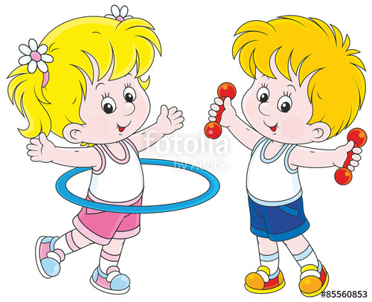
8.30-9.00 Сбор детей. Зарядка
Музыка звучит: пора, пора!
С добрым утром, детвора,
И тотчас же по порядку
Всем ребятам на зарядку!
9.00-9.15 Линейка (Построение)
На линейку быстро стройся!

9.15-9.45 Завтрак
Всем за стол! Узнать пора,
Чем богаты повара!


10.00-12.00 Отрядные, лагерные дела
Кто куда: кто в поход,
Кто в цветник, на огород!
Загорай и закаляйся,
И в бассейне искупайся.
12.00-13.00 Занятия по интересам
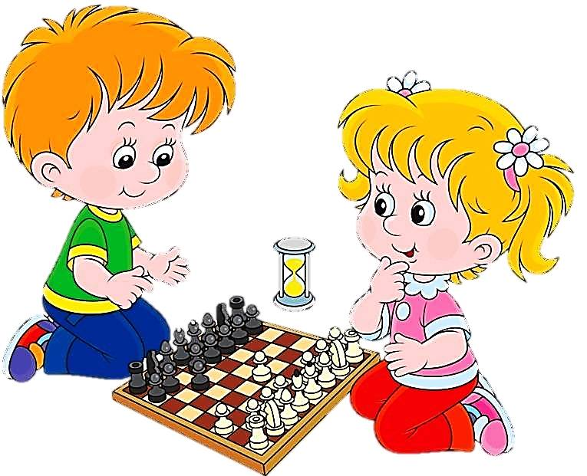
Не грустят в семействе нашем,
Мы поем, рисуем, пляшем,
Мастерим, умеем шить,
Все занятия хороши!
Раз пришел веселый час,
Здесь играют все у нас!

13.00-13.30 Обед
Но у всех, смешливых даже,
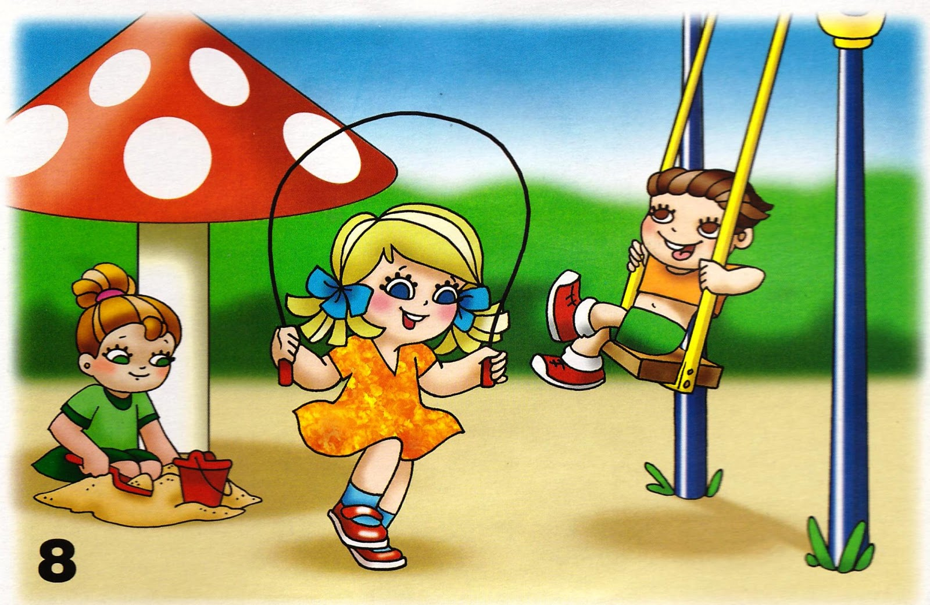
За столом серьезный вид.
За обедом виден сразу аппетит.

13.45-14.30 Коммуникативные , подвижные игры на свежем воздухе .

14.30 Уход домой.
А теперь всем: "ДО СВИДАНИЯ!"
Завтра снова мы придем 

